Trabalhando com Múltiplas Janelas (Microsoft Windows*)

Nota: As informações contidas neste documento se aplicam ao navegador Internet Explorer 6.0* ou inferior.

Ocasionalmente, durante o curso, você será direcionado para analisar vários recursos ao mesmo tempo. Por exemplo, você pode analisar uma avaliação, visualizar seu Plano de Unidade e responder a perguntas em um espaço de anotação. É bastante útil ter múltiplas janelas (ou telas) abertas para alternar facilmente os recursos enquanto conclui o seu trabalho exigido pela atividade. A seguir é apresentada uma lista de instruções para visualização de múltiplos recursos.

- Para abrir uma nova janela no curso:
  - Clique com o botão direito do mouse no link para o recurso do curso que você deseja abrir em uma nova janela.
  - Selecione Abrir em Nova Janela.
- Para visualizar dois sites da Internet lado a lado (ou quaisquer duas janelas em geral):

Abra os sites da Internet (ou arquivos) que você gostaria de ver lado a lado.
  - Clique no botão Minimizar próximo ao botão Fechar Janela no topo de seu navegador/documento.
  - Mova seu mouse sobre o canto da janela. Quando o cursor transformar-se numa seta dupla, clique, segure e arraste para redimensionar cada janela, ajustando-a em seu desktop.

  - Clique, segure e arraste a barra no topo da janela para mover toda a janela para um novo local em seu desktop.
  - Repita os passos de 2 a 4 com a segunda janela.
  - Agora você pode rolar uma janela enquanto vê a outra.
  - A qualquer tempo você pode clicar no botão Maximizar para ampliar sua janela novamente.
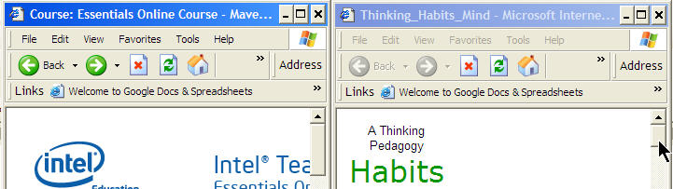

NOTA IMPORTANTE: Os participantes acharão conveniente abrir dois navegadores do seu curso de forma que possam trabalhar em uma janela enquanto vêem outra seção ou recurso do curso na outra. Ao fazer isso, certifique-se de trabalhar somente em uma janela quando adicionar conteúdo ao seu Espaço de Anotação, Plano de Unidade e outros espaços do Meu Trabalho para não estragar o seu trabalho.
- Para ver dois documentos do Microsoft Word* (versão 2003) lado a lado:
- Abra ambos os documentos do Word.
- No menu Janela, selecione Compare Lado a Lado com...
- Aparecerá uma janela mostrando os documentos disponíveis a sua escolha.
- Uma pequena barra de ferramentas aparecerá no topo de sua tela. Essa barra de ferramentas lhe dá a opção de rolar ambos os documentos ao mesmo tempo ou congelar um enquanto rola o outro.
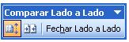
- Você pode alternar facilmente os dois documentos clicando em qualquer lugar no documento.

- Para dividir o documento do Word de modo que uma seção esteja sempre visível enquanto você rola o resto do documento:
- Abra o documento que gostaria de dividir.
- No menu Janela clique em Dividir.
- Uma barra horizontal aparecerá em sua tela.
- Mova seu mouse sobre a barra e então clique, segure e arraste-a para cima ou para baixo em sua tela para movê-la para a seção de seu documento que gostaria de dividir.
Nota: Se você mudar de idéia, pressione a tecla Escape para remover a barra.
- Clique com o botão esquerdo do seu mouse para fixar a barra horizontal.
- Agora você pode ver e rolar duas diferentes seções de seu documento de maneira independente.
- Para remover a divisão, no menu Janela clique em Remover Divisão.
- Para alternar rapidamente de um arquivo ou janela para outro:
- Pressione as teclas Alt + Tab. Uma tela aparece mostrando os arquivos que estão abertos em seu computador.
- Enquanto mantém pressionada a tecla Alt, aperte a tecla Tab para rolar a janela para selecionar a que deseja.
- Solte as teclas quando o arquivo que você quer abrir estiver selecionado.

- Para adicionar sites da Internet à sua barra de ferramentas de Links para fácil acesso:

  - Abra o navegador da Internet onde você quer adicionar links.
  - Clique em Favoritos e então clique em Adicionar a Favoritos.

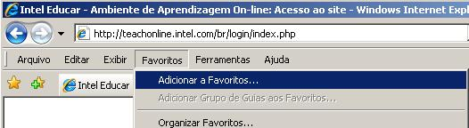

  - Assegure-se de ver a caixa Adicionar onde a pasta Links está localizada. Se você não visualizar isso, clique em Adicionar e então destaque a pasta Links.

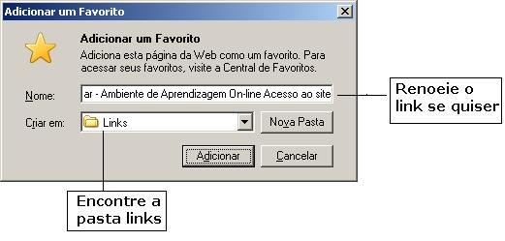

  - Clique Adicionar.
  - Para ver esse link, clique na seta dupla em Links em sua barra de ferramentas.
  - Para ver os seus links na barra de ferramentas, encontre a seta horizontal na caixa Links. Clique e arraste com o botão esquerdo do mouse para expandir os links e ver mais de um link ao mesmo tempo.

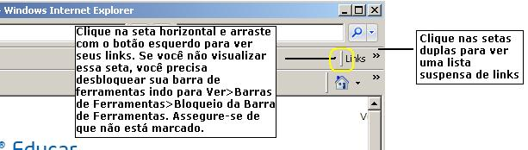

  - Para mover a barra de ferramentas de Links de maneira que fique em uma linha separada em sua barra de ferramentas, clique diretamente na palavra Links e arraste para a parte inferior de sua barra de ferramentas. Agora você pode ver vários links de uma vez para facilitar o acesso.

